Historia pacjentów

1. Krótki opis projektu

Oprogramowanie dla lekarzy działające na systemach z rodziny Windows oraz Android.
Aplikacja będzie służyć do przeglądania listy pacjentów wraz z ich historią leczenia.
Program będzie dedykowany ściśle dla specjalistów medycznych pragnących przechowywać informację o swoich pacjentach oraz historię ich wizyt w przyjaznej aplikacji.

2. Wymagania funkcjonalne i niefunkcjonalne

W aplikacji można wyróżnić następujące wymagania funkcjonalne:
- wyświetlanie listy pacjentów
- wyświetlanie informacji o pacjencie
- dodanie nowego pacjenta
- usunięcie pacjenta
- edycja pacjenta
- wyświetlenie listy wizyt lekarskich danego pacjenta
- wyświetlenie informacji o wizycie lekarskiej pacjenta
- dodanie nowego wpisu o wizycie lekarskiej pacjenta
- edycja wpisu o wizycie lekarskiej pacjenta

Oraz wymagania niefunkcjonalne:
- prosty i czytelny interfejs użytkownika
- intuicyjna obsługa
- dobra wydajność
- brak dodatkowych uprawnień w środowisku uruchomieniowym
- urządzenie mobilne z systemem Android
- komputer z systemem Windows

3. Schemat bazy danych

Wszystkie dane tworzone w aplikacji są przechowywane w bazie danych SQLite.
Schemat bazy danych wygląda następująco:

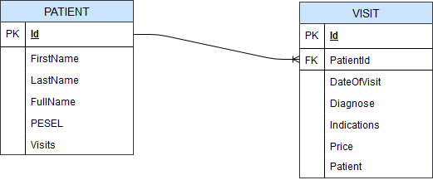

4. Diagram przypadków użycia

W aplikacji można wyróżnić następujące przypadki użycia:

